

传统文化的活力再造
主讲嘉宾：谷好好（国家一级演员）
舒悦（滑稽演员）
讲座时间：2012 年9月18日（周二）下午1:30
讲座地点：上海海洋大学
讲座引言：
本次讲座邀请二位传统文化的“守护者”，共议青年在传统文化的传承与发展中的责任。
嘉宾介绍：
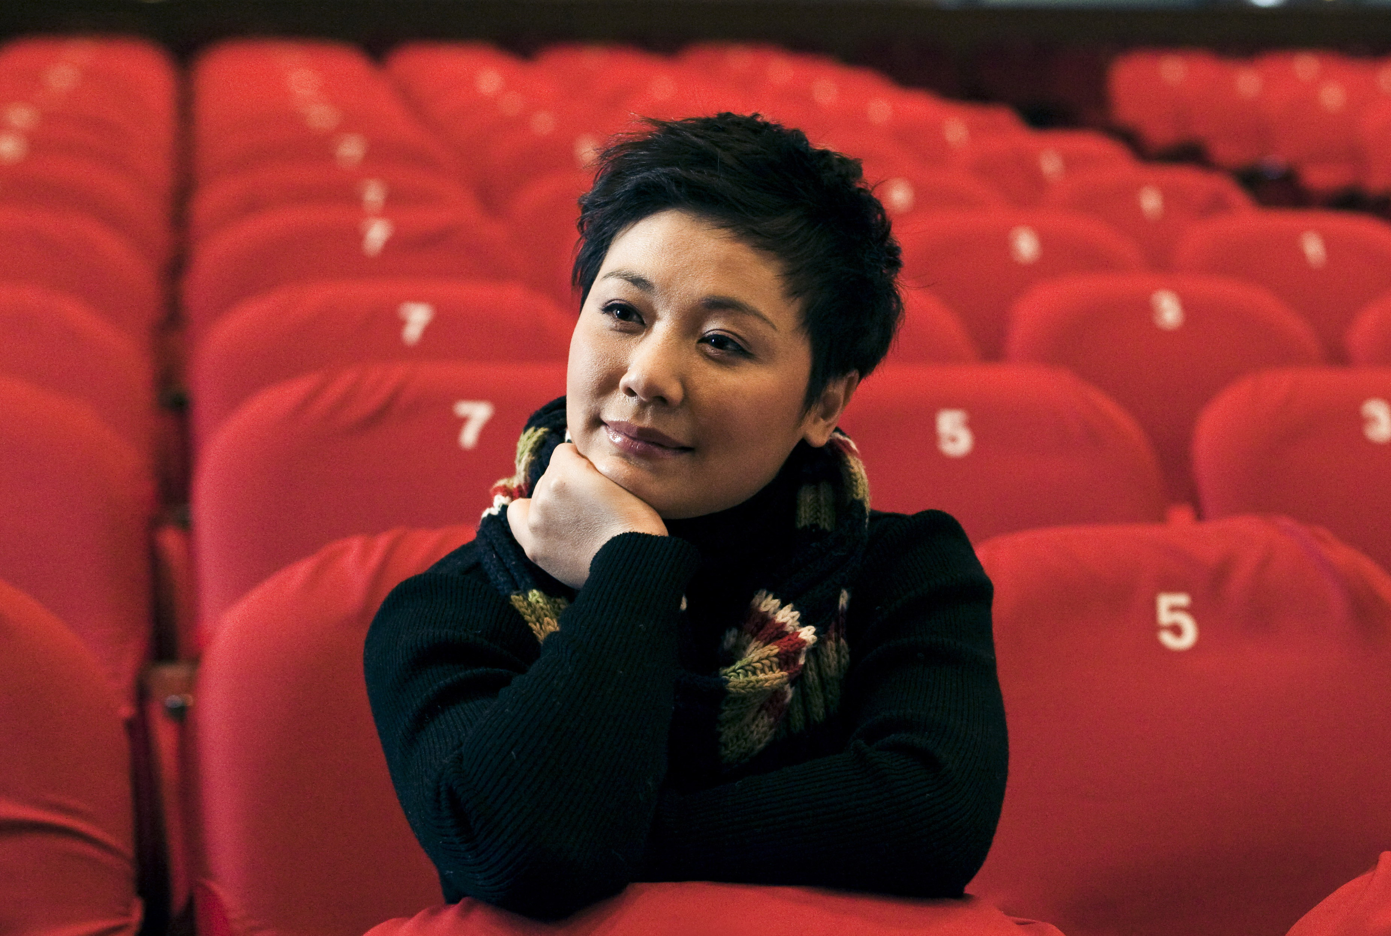
谷好好，国家一级演员，艺术硕士学位。中国戏剧“梅花奖”、“上海白玉兰戏剧表演艺术主角奖”、“上海市领军人才”、“上海市文艺家荣誉奖”、“上海十大杰出青年”获得者。
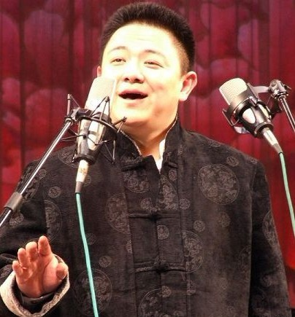
舒悦，上海滑稽剧团演员，上海曲艺家协会会员，上海演艺工作者联合会会员，海派情景喜剧《开心公寓》中那个爱贪小利却经常得不偿失的餐厅领班肖百达的扮演者，闻名上海的“阿婆”。

